1.-2.korruse trepi PÖÖRE
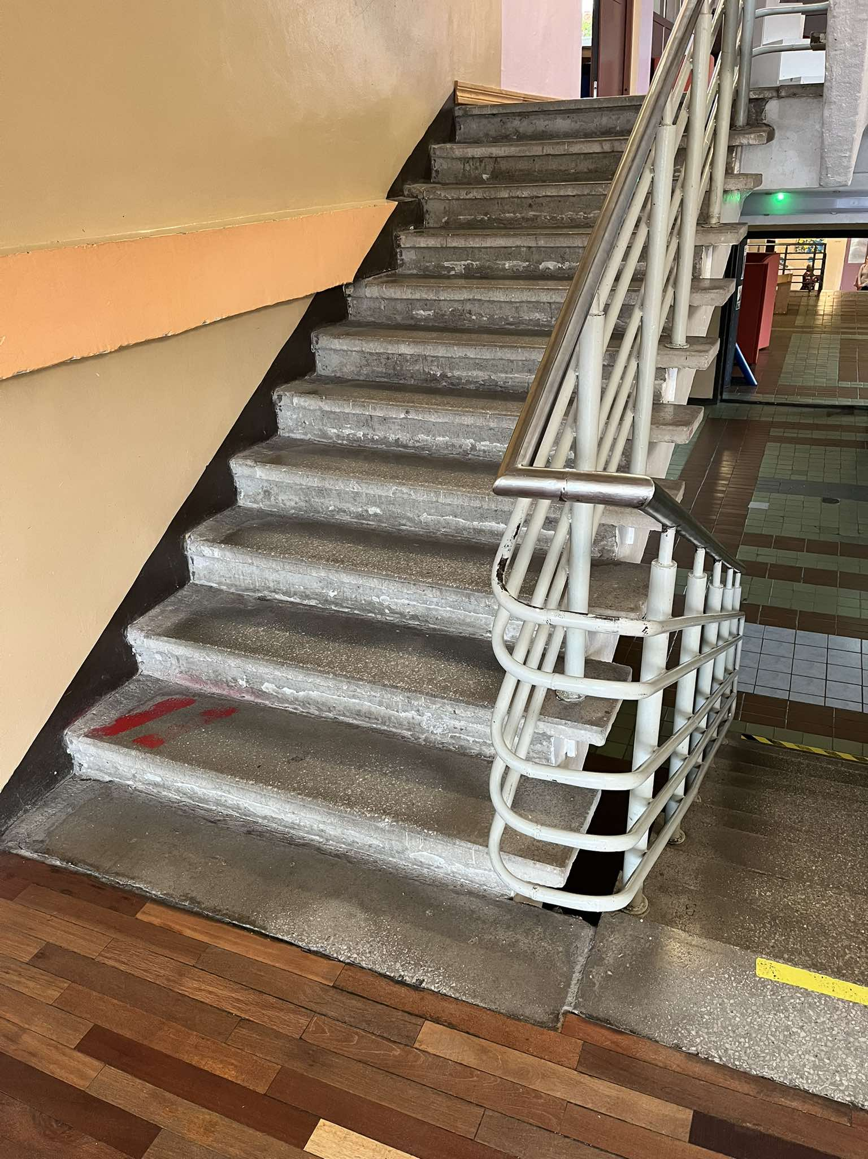

2.-3. korruse trepi PÖÖRE
